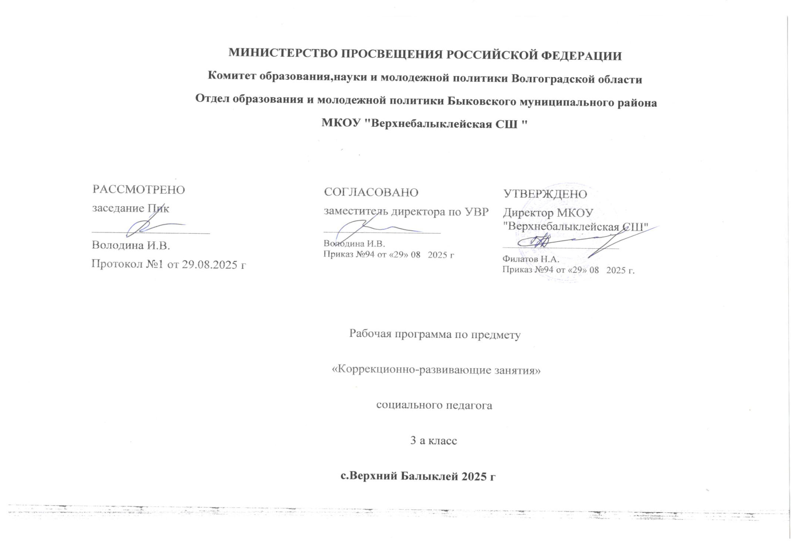

Адаптированная рабочая программа по развитию психомоторики и сенсорных процессов

Пояснительная записка
Разработанная программа опирается на следующие законодательные и правовые документы:
- Конвенция ООН о правах ребенка;
- Закон об образовании РФ;
- Федеральный закон об основных гарантиях прав ребенка РФ;
- Этический кодекс социального педагога.
Для составления программы использован «Тренинг самостоятельности у детей» Г.Н.Сартан, И.: ТЦ «Сфера», 1999.-128с. (Серия «Практическая психология», «Социальная адаптация учащихся 5-9 классов» С.А.Родионова, Т.А. Корепанова –Волгоград: Учитель: ИП Гринин Л.Е., 2014.-265 с.
Программа разработана в целях конкретизации содержания образовательного
стандарта с учетом межпредметных и внутрипредметных связей, логики учебного процесса и возрастных особенностей младших школьников на основе Адаптированной образовательной программы по развитию психомоторики и сенсорных процессов для учащихся 1- 4 классов, Москва, Владос, 2001г.. под редакцией В.В.Воронковой, Типового положения об образовательном учреждении для детей, нуждающихся в психолого-педагогической и медико-социальной помощи, учрежденным постановлением Правительства Российской Федерации от 31 июля 1998 года № 867 (с последующими изменениями), Законодательством Ростовской области и в соответствии с требованиями Федерального государственного стандарта начального образования.

На занятия с социальным педагогом отводится 1 час в неделю, самостоятельная работа не предусмотрена.

Планируемый уровень подготовки ученика
Предметные УУД
Ученик научится сравнивать предметы по форме (одинаковые и разные). Целенаправленно выполнять действия по четырехзвенной инструкции педагога, составлять план действий.
-Выполнять точные движения при штриховке двумя руками.
-Пользоваться элементами расслабления.
-Группировать предметы по двум самостоятельно выделенным признакам, обозначать их словом.
-Смешивать цвета, называть их.
-Конструировать сложные формы из 6-8 элементов.
-Определять противоположные качества и свойства предметов.
-Самостоятельно классифицировать предметы по различным признакам.
-Распознавать предметы по запаху, весу, температуре, поверхности, продукты питания по запаху и вкусу.
-Определять на слух звучание различных музыкальных инструментов.
Моделировать расположение предметов в заданном пространстве.
Определять возраст людей. Определять цвета (красный, оранжевый, желтый, зеленый, голубой, синий, фиолетовый, белый, черный, коричневый, ориентироваться в окружающем пространстве, считая точкой отсчета себя или другой предмет, ориентироваться на плоскости листа в клеточку, на странице книги. Выполнять элементы-линии по определенному алгоритму. различать органы чувств (нос, глаза, уши, язык, кожа) и их функции (чувствуем запах, вкус, тепло, холод, шероховатость, мягкость, шелковистость, видим,

Личностные и метапредметные УУД.
Ученик получит возможность для формирования внутренней позиции на уровне положительного отношения к школе, понимания необходимости учения. Ученик получит возможность для: развития тонкой моторики ведущей руки; формирования пространственных эталонов; развития концентрации и переключения внимания.
Ученик получит возможность для формирования мотивационной основы учебной деятельности.
Ученик получит возможность в сотрудничестве с учителем ставить новые учебные задачи для развития этических чувств; для формирования основных моральных норм.
У ученика формируется учебно-познавательный интерес к новому учебному
предмету.
Ученик получит возможность для развития тонкой моторики кисти ведущей руки сенсорного опыта и формирования пространственных эталонов.
Ученик получит возможность для обогащения опыта целенаправленно выполнять действия по четырехзвенной инструкции педагога, составлять план действий.
-Выполнять точные движения при штриховке двумя руками.
-Пользоваться элементами расслабления.
-Группировать предметы по двум самостоятельно выделенным признакам, обозначать их словом.
-Смешивать цвета, называть их.
-Конструировать сложные формы из 6-8 элементов.
-Находить нереальные элементы нелепых картинок.
-Определять противоположные качества и свойства предметов.
-Самостоятельно классифицировать предметы по различным признакам.
-Распознавать предметы по запаху, весу, температуре, поверхности, продукты питания по запаху и вкусу.
-Определять на слух звучание различных музыкальных инструментов.
-Моделировать расположение предметов в заданном пространстве.
-Определять возраст людей.

Курс имеет безоценочную систему прохождения материала.
В результате целенаправленной деятельности на занятиях по развитию
психомоторики и сенсорных процессов школьники должны научиться:
-ориентироваться на сенсорные эталоны;
-узнавать предметы по заданным признакам;
-сравнивать предметы по внешним признакам;
-классифицировать предметы по форме, величине, цвету, функциональному назначению;
-составлять сериационные ряды предметов и их изображений по разным признакам;
-практически выделять признаки и свойства объектов и явлений;
-давать полное описание объектов и явлений;
-различать противоположно направленные действия и явления;
-видеть временные рамки своей деятельности;
-определять последовательность событий;
-ориентироваться в пространстве;
-целенаправленно выполнять действия по инструкции;
-самопроизвольно согласовывать свои движения и действия;
-опосредовать свою деятельность речью.
Своевременная психолого-педагогическая помощь младшим школьникам с интеллектуальной недостаточностью является необходимой предпосылкой их успешного обучения.

Основные виды деятельности
Развитие крупной моторики. Целенаправленность выполнения действий и движений по инструкции педагога (броски в цель, ходьба по «дорожке следов»). Согласованность действий и движений разных частей тела (повороты и броски, наклоны и повороты). Развитие и координация движений кисти рук и пальцев. Пальчиковая гимнастика. Специальные упражнения для удержания письменных принадлежностей. Развитие координации движений рук и глаз (нанизывание бус, завязывание узелков, бантиков). Обводка, штриховка по трафарету. Аппликация.
Сгибание бумаги.
Определение на ощупь объемных фигур и предметов, их величины. Работа с пластилином, тестом (раскатывание). Игры с крупной мозаикой. Контрастные температурных ощущения (холодный - горячий). Различение и сравнение разных предметов по признаку веса (тяжелый - легкий). Формирование ощущений от различных поз и движений тела, верхних и нижних конечностей, головы. Выполнение упражнений по заданию педагога, обозначение словом положения различных частей своего тела. Выразительность движений (имитация повадок зверей, игра на различных музыкальных инструментах).
Формирование сенсорных эталонов плоскостных геометрических фигур (круг, квадрат, прямоугольник, треугольник) на эмпирическом уровне в процессе выполнения упражнений. Выделение признака формы; называние основных геометрических фигур. Классификация предметов и их изображений по форме. Работа с геометрическим конструктором. Сопоставление двух предметов контрастных величин по высоте, длине, ширине, толщине; обозначение словом (высокий —низкий, выше — ниже, одинаковые и т.д.). Различение и выделение основных цветов (красный, желтый, зеленый, синий, черный, белый). Конструирование геометрических фигур и предметов из составляющих частей (2-3 детали). Составление целого из частей на разрезном наглядном материале (2-3 детали с разрезами по диагонали).
Формирование навыков зрительного анализа и синтеза (обследование предметов, состоящих из 2-3 деталей, по инструкции педагога). Дифференцированное зрительное восприятие двух предметов: нахождение отличительных и общих признаков. Определение изменений в предъявленном ряду. Нахождение лишней игрушки, картинки. Упражнения для профилактики и коррекции зрения.
Восприятие особых свойств предметов (развитие осязания, обоняния, вкусовых качеств, барических ощущений) Контрастные температурные ощущения (холодный - горячий). Различение на вкус (кислый, сладкий, горький, соленый). Обозначение словом собственных ощущений.
Запах приятный и неприятный. Различение и сравнение разных предметов по признаку веса (тяжелый - легкий).
Различение звуков окружающей среды (стук, стон, звон, гудение, жужжание) и музыкальных звуков. Различение речевых и неречевых звуков. Подражание неречевым и речевым звукам.
Ориентировка на собственном теле: дифференциация правой (левой) руки (ноги), правой (левой) части тела. Определение расположения предметов в пространстве (вверху - внизу, над - под, справа - слева). Движение в заданном направлении в пространстве (вперед, назад и т. д.). Ориентировка в помещении по инструкции педагога. Ориентировка в линейном ряду (порядок следования). Пространственная ориентировка на листе бумаги (центр, верх (низ), правая (левая) сторона). Сутки. Части суток. Работа с графической моделью «Сутки». Обозначение в речи временных представлений. Последовательность событий (смена времени суток). Вчера, сегодня, завтра. Дни недели.

Календарно – тематическое планирование

№ | дата | Тема | кол – во часов
Входная диагностика познавательных процессов |  |  | 4
1 | 06.09 | Диагностика развития восприятия пространства, цвета, времени. (Упр. «Лабиринт», «Угадай, кого загадали») | 1
2 | 13.09. | Диагностика развития внимания. (Упр. «Зашифрованное слово», «Медведи разбрелись»). | 1
3 | 20.09. | Диагностика развития памяти. (Упр. «Что запомнили?», «Что находится на картинке?») | 1
4 | 27.09. | Диагностика развития мышления. (Упр. «Способность выделить существенное») | 1
Коррекция, развитие и диагностика познавательных процессов. |  |  | 3
5 | 04.10. | Развитие восприятия пространства. (Упр. «На. Под. Над. За.») | 1
6 | 11.10. | Развитие восприятия времени. (Упр. «Что было раньше?», «Сегодня и вчера») | 1
7 | 18.10. | Развитие восприятия формы, цвета. (Упр. «Цветное домино», «Сложи рисунки из фигур», «Найди похожие формы») | 1
Диагностика развития восприятия. |  |  | 15
8 | 25.10. | Развитие устойчивости внимания. (Упр. «Найди отличия», «Перепутанные линии», «Зашифрованное слово») | 1
9 | 08.11. | Развитие произвольного внимания. (Упр. «Зеваки», «Буквы алфавита») | 1
10 | 15.11. | Развитие сенсорной памяти через упражнения на развитие внимания. (Упр. «Исключение лишнего», «Найди два одинаковых предмета»). | 1
11 | 22.11. | Развитие умения распределять внимание. (Методики «Знаковый тест (круг - крестик, круг - треугольник», «Ромашки - колокольчики») | 1
12 | 29.11. | Развитие умения переключать внимание (Упр. «Найди пару», «Найди зайца») | 1
13 | 06.12. | Диагностика развития внимания (Упр. «Сравни, назови, сосчитай») | 1
14 | 13.12. | Развитие зрительной памяти. (Упр. «Чего не хватает?», «Узнай фигуры», методика «Запомни слова»). | 1
15 | 20.12. | Развитие слуховой памяти. (Методики «Запоминание слов», «Испорченный телефон», «Повтори»). | 1
16 | 27.12. | Развитие моторной памяти. (Упражнения «Как прыгают животные», «Смешанный лес»). | 1
17 | 10.01. | Диагностика развития памяти. (Упражнения «Что запомнил?», «Что находится на картинке?»). | 1
18 | 17.01. | Развитие умения сравнивать. (Методики «Четвёртый лишний», «Найди лишнее слово»). | 1
19 | 24.01. | Развитие умения находить предметы по заданным признакам. Отгадывание загадок. | 1
20 | 31.01. | Развитие умения классифицировать. | 1
21 | 07.02. | Развитие логического мышления (логические категории: меньше-больше, выше-ниже). (Упражнения «Найди самый низкий забор», «Покажи девочку, у которой самое короткое платье» и т.д.). | 1
Диагностика развития мышления. |  |  | 1
22 | 14.02. | Диагностика развития мышления. | 1
23 | 21.02. | Диагностика моторной деятельности. | 2
24 | 28.02. | Диагностика развития движений пальцев и кистей рук, пластичности. (Методики «Мозаика», «Обведи»). | 1
25 | 07.03. | Диагностика координации движений (Упражнения «Радость», «Сделай, как я»). | 1
Коррекция, развитие и диагностика моторной деятельности. |  |  | 7
26 | 14.03. | Расслабление по контракту с напряжением. (Упражнения «Расслабление и напряжение», «Шум ветра»). | 1
27 | 21.03. | Расслабление с фиксацией на дыхание. Дыхательная гимнастика. | 1
28 | 04.04. | Пальчиковая гимнастика. | 1
29 | 1.04. | Процесс хватания. Движения пальцев и кистей рук. (Методика «Теневой театр», «Лего»). | 1
30 | 18.04. | Координация движений. Отображение эмоциональных состояний с помощью мимики, жестов. (Упражнения «Сделай, как я», «Игра с волной», «Радость», «Печаль»). | 1
 |  | Диагностика развития моторной деятельности. | 1
31 | 25.04. | Диагностика развития моторной деятельности. | 1
Заключительная диагностика. |  |  | 3
32 | 02.05. | Диагностика восприятия. | 1
33 | 16.05. | Диагностика внимания. | 1
34 | 23.05. | Диагностика памяти. | 1
 |  | Диагностика мышления

